28 апреля
Всемирный день охраны труда

Международная организация труда
объявила тему на 2020 год –
"Остановить пандемию: Охрана труда может сохранить жизни"
Stop the pandemic: Safety and health at work can save lives

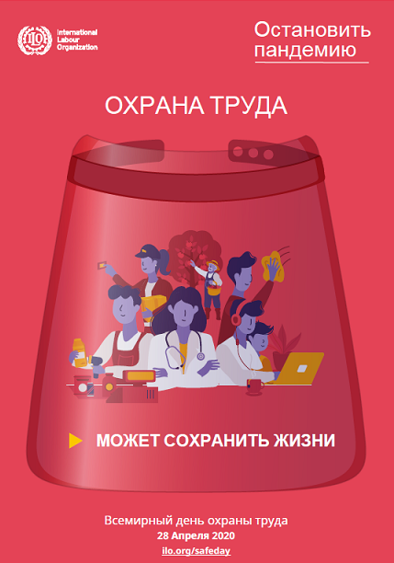

ПАМЯТКА

по борьбе с коронавирусом

и информационные материалы

в помощь профактиву

Минск

2020

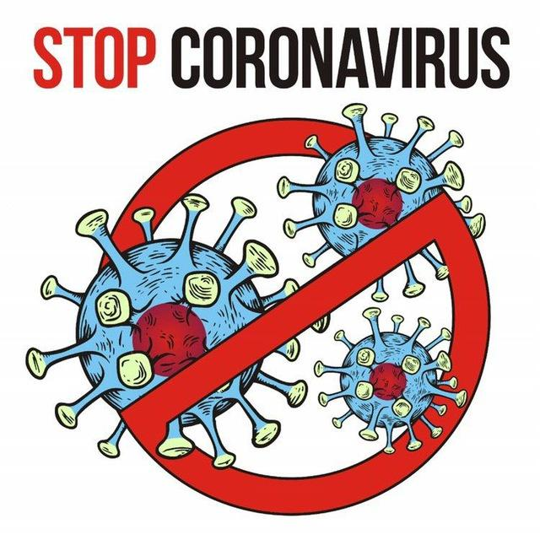
Международная организация труда объявила тему Всемирного дня охраны труда на 2020 год – "Остановить пандемию: Охрана труда может сохранить жизни" (оригинал — Stop the pandemic: Safety and health at work can save lives).
Признавая огромную проблему, с которой правительства, работодатели, работники и целые общества сталкиваются во всем мире в борьбе с пандемией, Всемирный день охраны труда будет сосредоточен на вспышках инфекционных заболеваний на рабочем месте, уделяя особое внимание нынешней пандемии — COVID-19.
Цель состоит в том, чтобы стимулировать национальный трехсторонний диалог по вопросам безопасности и гигиены труда на рабочем месте. МОТ использует этот день для повышения осведомленности о внедрении безопасных методов на рабочих местах и о роли, которую играют службы охраны труда.
Он также будет сосредоточен на средне- и долгосрочной перспективе, включая восстановление и будущую готовность, в частности, на интеграции мер в системы и политику управления охраной труда на национальном и корпоративном уровнях.

Как правильно использовать одноразовые и многоразовые маски
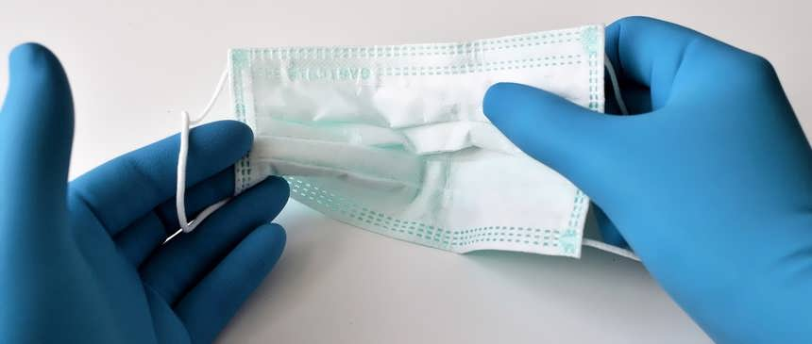
Основная функция маски заключается в барьерной задержке капель влаги, которые образуются при кашле и чихании, и в которых могут находиться во взвешенном состоянии микроорганизмы (вирусы, бактерии и др.).
Правильное применение масок может в определенной степени ограничить распространение микроорганизмов.
Использование масок эффективно только в сочетании с другими методами профилактики (минимизация контактов, гигиена рук, дезинфекция предметов).
Маска должна использоваться:
Заболевшим человеком, у которого имеются симптомы респираторного заболевания (кашель, чихание, насморк и др.)
Медицинским работником при оказании медицинской помощи пациенту
Работником (человеком) при осуществлении ухода за больным человеком с респираторными заболеваниями
Маска может использоваться:
Здоровыми людьми при нахождении в местах, где имеется вероятность контакта с больным человеком, имеющим респираторные симптомы
Общие правила для масок одноразового и многоразового использования:
Правило 1 Использовать маску не более двух часов.
Правило 2 Немедленно заменить маску в случае ее намокания (увлажнения), даже если прошло менее двух часов с момента использования.
Правило 3 Не касаться руками закрепленной маски.
Правило 4 Тщательно вымыть руки с мылом или обработать спиртосодержащим средством после прикосновения к используемой или использованной маске.
Алгоритм использования маски одноразового использования
- Обработать руки спиртосодержащим средством или вымыть с мылом.
- Удерживая маску за завязки или резинки вплотную поднести к лицу белой стороной внутрь и фиксировать завязками (резинками) в положении, когда полностью прикрыта нижняя часть лица – и рот, и нос.
- В конце придать нужную форму гибкой полоске (носовому зажиму), обеспечивая плотное прилегание маски к лицу.
- Снять изделие, удерживая за завязки (резинку) сзади, не прикасаясь к передней части маски.
- Поместить снятую маску в пакет, герметично закрыть, выбросить в контейнер для отходов (мусорное ведро).
- Вымыть руки с мылом или обработать спиртосодержащим средством.
- При необходимости надеть новую маску, соблюдая этапы 1-3.
Алгоритм использования маски многоразового использования
- Обработать руки спиртосодержащим средством или вымыть с мылом.
- Удерживая маску за завязки или резинки вплотную поднести к лицу и фиксировать завязками (резинками) в положении, когда полностью прикрыта нижняя часть лица – и рот, и нос.
- Проверить, чтобы маска плотно прилегала к лицу.
- Снять изделие, удерживая за завязки (резинку) сзади, не прикасаясь к передней части маски.
- Поместить снятую маску в пакет, герметично закрыть, хранить до стирки.
- Вымыть руки с мылом или обработать спиртосодержащим средством.
- При необходимости надеть чистую обработанную согласно п.6 маску, соблюдая этапы 1-3.
*В домашних условиях маску необходимо стирать, используя мыло (моющее средство), отдельно от других вещей. После стирки маску можно обработать паром с помощью утюга с функцией подачи пара или парогенератора. Затем прогладить горячим утюгом (без пара) для удаления влаги. Маска должна быть полностью сухая!
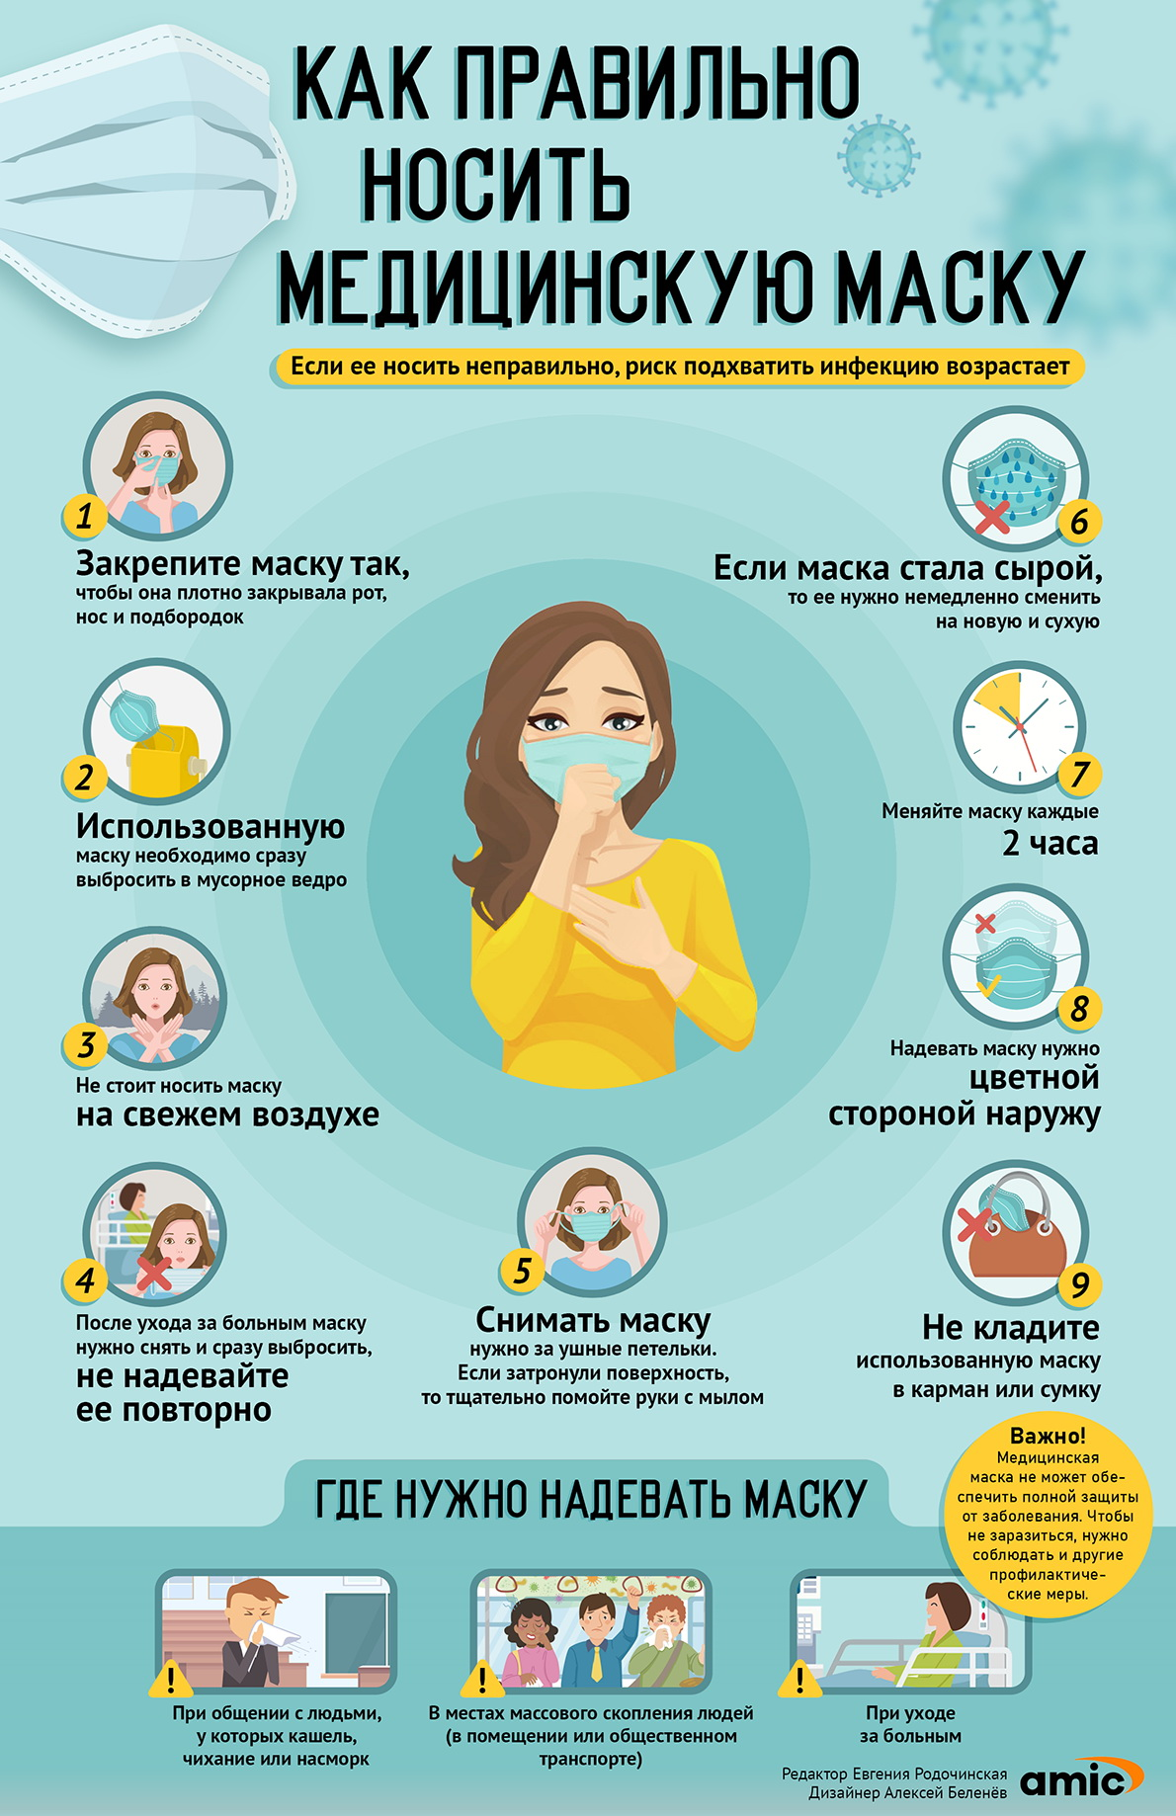
Источник: сайт Санитарно-эпидемиологической службы города Минска | графика: ИА «Амител»

В связи с возникающими вопросами по поводу лабораторного обследования на коронавирусную инфекцию COVID-19 сообщаем следующее.
В стране организованы пункты забора биоматериала (мазок) для обследования определенного контингента пациентов на коронавирусную инфекцию: в пунктах пропуска при пересечении Государственной границы Республики Беларусь (на базе санитарно-карантинных пунктов), в инфекционных больницах (отделениях), в отдельных поликлиниках (на базе кабинетов инфекционных заболеваний). Более подробная информация содержится в Таблице.
В пунктах пропуска через границу проводят забор материала у лиц, которые (в период до 14 дней назад) прибыли из эпидемически неблагополучных по коронавирусной инфекции стран. По состоянию на 03.03.2020 – Китая, Ирана, Италии, Южной Кореи. При возвращении из этих стран, в том числе - на борту самолета, в поезде, на автомобиле в пункте пропуска - при прохождении пограничного контроля, пассажирам предлагают для заполнения «Анкету прибывшего». Эти данные могут быть использованы для организации медицинского наблюдения и других необходимых мероприятий.
Сообщаем также, что сведения о таких лицах в последующем передаются в поликлиники по месту жительства (временного пребывания) для организации медицинского наблюдения.
В пунктах забора биоматериала (мазка) на базе инфекционных больниц, отдельных поликлиник и кабинетах инфекционных заболеваний проводится обследование данных граждан. Здесь также может быть предложено заполнение подробной «Анкеты прибывшего», если гражданин не заполнял данную анкету на границе.
ВНИМАНИЕ: Лица, имевшие тесный контакт с пациентом с подтвержденным случаем коронавирусной инфекции (так называемые «контакты 1-го уровня») изолируются и проходят лабораторное обследование по месту изоляции.
«Контакты 2-го уровня» (те лица, вероятность заражения которых крайне низкая: контакт был не длительный или не близкий) находятся под медицинским наблюдением, их лабораторное обследование нецелесообразно.
ОБЯЗАТЕЛЬНО: В случае возникновения симптомов респираторного заболевания (повышение температуры более 37,1°С, кашель и другие) у лиц, вернувшихся из эпиднеблагополучных по коронавирусной инфекции стран, в течение 14 дней после возвращения, а также у лиц, относящихся к «контактам 2-го уровня» необходимо - вызвать скорую медицинскую помощь и сообщить в симптомах и факте возвращения из эпиденеблагополучной страны (с указанием даты возвращения) или о том, что вы находитесь под наблюдением как «контакт 2-го уровня». Лабораторное обследование будет проведено по месту госпитализации.
С учетом имеющейся эпидемиологической обстановки, все остальные граждане проходят лабораторные обследования на коронавирусную инфекцию COVID-19 – только при наличии показаний и по направлению врача!
"Горячие" линии по вопросам профилактики инфекции, вызванной коронавирусом 2019-nCoV:
Телефон "горячей" линии Республиканский центр гигиены эпидемиологии и общественного здоровья +375(29) 156-85-65, звонки принимаются в рабочие дни с 8:30 до 13:00 и с 13:30 до 18:00.
Для жителей Минска по вопросам коронавирусной инфекции открыта “горячая линия” в Минской инфекционной больнице по номеру 8 (017) 334-34-68 с 8:30 до 15:00.
"Горячие" линии по вопросам коронавирусной инфекции в Гродненской области. Гродненская областная инфекционная больница, тел. 8 (0152) 55-25-02; Гродненский областной центр гигиены, эпидемиологии и общественного здоровья, тел. 8 (0152) 75-53-22.
"Горячие" линии по вопросам коронавирусной инфекции в Витебской области. В Витебске — 8 (0212) 67-36-44, Полоцке — 8 (0214) 74-39-44, Новополоцке — 8 (0214) 57-36-44, Орше — 8 (0216) 51-34-41 и 51−34−48.
Пресс-служба Министерства здравоохранения

Основные правила профилактики инфицирования SARS-CoV-2 у пациентов пожилого возраста и пациентов с сопутствующей патологией (Coronavirus disease 2019 (COVID-19) Situation Report – 51):
1. В случае визита в Ваш дом гостей приветствуйте их на расстоянии не менее 1 метра, используя кивок головы или поклон и избегая рукопожатий.
2. Просите гостей и людей, проживающих с Вами рядом, чаще мыть руки.
3. Регулярно очищайте и обрабатывайте антисептиком поверхности в своем доме, особенно те, к которым чаще прикасаются другие люди.
4. Если кто-либо, проживающий с Вами, чувствует себя не очень хорошо (и особенно, если у него есть симптомы, не позволяющие исключить COVID-19 инфекцию – повышение температуры, кашель, ломоту в теле, боли в горле, заложенность носа или насморк и т.д.) – ограничьте зоны общего с ним контакта.
5. Если Вы заболели с появлением симптомов, не позволяющих исключить COVID-19 (см. выше), - постарайтесь вначале связаться с врачом по телефону и согласовать с ним Ваши действия до самостоятельного посещения учреждения в здравоохранения.
6. Продумайте план собственных действий в случае повышения заболеваемости COVID-19 инфекцией в Вашем регионе.
7. В случае посещения общественных мест пользуйтесь такими же мерами предосторожности инфицирования COVID-19, как и в собственном доме.
8. Старайтесь следить за и следовать постоянно обновляемым мерам профилактики инфицирования COVID-19 из доступных Вам ресурсов информирования.
Рекомендации по превентивным мерам в условиях повышения заболеваемости.
Соблюдение правил личной гигиены и профилактика – данных рекомендаций следует придерживаться постоянно, в том числе и до самоизоляции:
1. Уведомите проживающих с Вами о необходимости соблюдения нижеприведённых мер.
2. Избегайте тесных контактов с лицами, у которых есть симптомы заболевания.
3. Если Вы заболели - оставайтесь дома.
4. Прикрывайте нос и рот платком при чихании, кашле.
5. Проводите обработку поверхностей и предметов обихода, к которым часто прикасаются (столы, столешницы, выключатели, дверные ручки, ручки шкафчиков), с использованием обычных моющих средств и воды.
6. Мойте руки с мылом минимум 20 секунд, особенно после посещения санузла, до еды, после высмаркивания, кашля, чихания. Если мытье рук с мылом невозможно, используйте антисептики с содержанием спирта не менее 60%. При наличии видимых загрязнений, руки обязательно следует вымыть с мылом.
7. Избегайте касания глаз, носа, рта немытыми руками.
Заранее определите комнату в Вашей квартире/доме, которая будет использоваться для отдельного пребывания членов семьи с симптомами заболевания. Заранее планируйте мероприятия по уборке такой комнаты согласно рекомендациям. По возможности, заболевший член семьи должен пользоваться отдельным санузлом.
Если у Вас есть дети, заранее будьте готовы к возможной отмене посещений дошкольных учреждений или школ.
Во время повышения заболеваемости соблюдение следующих простых шагов поможет остановить распространение вируса:
- при подозрении или наличии у Вас COVID-19-инфекции (симптомы включают лихорадку, кашель, одышку), не посещайте место работы, школу (место обучения) и любые другие места массового скопления людей / мероприятия.
- избегайте контактов с лицами с симптомами заболевания.
- ограничьте тесные контакты с другими людьми насколько возможно (в случае социальных контактов соблюдайте дистанцию в 2 метра).
- будьте в курсе текущей эпидситуации по COVID-19 и другим респираторным инфекциям.
- если у члена Вашей семьи есть симптомы заболевания, воздержитесь от посещения места работы или учебы, чтобы предотвратить распространение COVID-19.
- продолжайте осуществлять текущую уборку квартиры/дома, включая поверхности и предметы, к которым часто прикасаются.
- текущая уборка согласно рекомендациям также проводится в комнате/помещении и санузле, которыми пользуется заболевший; по возможности, без необходимости не контактируйте с заболевшим.
- прикрывайте нос и рот платком при чихании, кашле.
- мойте руки с мылом минимум 20 секунд, особенно после посещения санузла, до еды, после высмаркивания, кашля, чихания. Если мытье рук с мылом невозможно, используйте антисептики с содержанием спирта не менее 60%. При наличии видимых загрязнений, руки обязательно следует вымыть с мылом.
- избегайте касаний глаз, носа, рта немытыми руками.
- члены семьи с симптомами заболевания должны находиться в отдельной комнате/помещении, по возможности использовать отдельный санузел.
- не принимайте пищу совестно с заболевшими.
- по возможности, обеспечьте больного члена семьи одноразовыми медицинскими масками для предотвращения передачи другим.
- оставайтесь на связи по телефону и (или) другим средствам коммуникации. Если Вы проживаете отдельно и заболеете COVID-19-инфекцией, Вам может понадобиться медицинская помощь. Если у Вас есть хронические заболевания и Вы проживаете отдельно, попросите родственников, друзей, сотрудников учреждения здравоохранения поддерживать с Вами связь. В свою очередь, поддерживайте связь с родственниками и друзьями, у которых есть хронические заболевания. - оказывайте эмоциональную поддержку членам семьи/лицам, которые проживают с Вами.
- оградите Вашего ребенка от посещения мест общественного пользования с рузьями/одноклассниками в случае отмены посещения места учебы.

Меры предосторожности для лиц с подозрением или подтвержденной COVID-19-инфекцией при отсутствии показаний к госпитализации ИЛИ для госпитализированных с подтверждённой COVID-19-инфекцией и затем выписанных по причине удовлетворительного состояния
1. Оставайтесь дома кроме случаев, когда Вам нужна медицинская помощь. Не посещайте место работы, учебы, общественные места. Не пользуйтесь общественным транспортом, попутным транспортом, такси.
2. Находясь дома, изолируйте себя от других членов семьи (проживающих с Вами) и домашних животных. Всегда, когда это возможно, оставайтесь в отдельной комнате/помещении. По возможности, пользуйтесь отдельным санузлом. В настоящее время неизвестно, способен ли COVID-19 передаваться домашним животным, поэтому избегайте контактов с домашними животными, так же, как и с другими людьми, проживающими с вами. Ограничения по контакту с домашними животными включают запрет на касания, объятия, облизывание Вас животным, кормление Вами животного, включая вашу еду. Если вы вынуждены контактировать или обеспечивать уход за животным, вымойте руки с мылом до и после контактов, а также используйте медицинскую маску.
3. Перед посещением врача заранее сообщите о планируемом визите по телефону.
4. Используйте медицинскую маску при нахождении рядом с другими людьми (в комнате или в транспорте) или животными, а также при посещении врача. Если по каким-либо причинам вы не можете носить медицинскую маску, Вам категорически следует оставаться в отдельной комнате при пребывании дома, в таком случае при контакте/общении с вами другие лица должны использовать медицинские маски.
5. Прикрывайте нос и рот при чихании и кашле. Выбрасывайте носовые платки после использования в урну, застеленную пластиковым пакетом. Немедленно после использования носового платка вымойте руки с мылом в течение не менее 20 секунд, при отсутствии возможности вымыть руки с мылом, воспользуйтесь антисептиком с содержанием спирта не менее 60% (втирая антисептик по всей поверхности рук до высыхания).
6. Избегайте прикосновений к глазам, носу, рту немытыми руками.
7. Избегайте использования общих предметов обихода с другими членами семьи (включая животных): не пользуйтесь совместно с другими одной посудой, столовыми приборами, полотенцами, постельным бельем. После использования вами данных предметов, их следует тщательно вымыть с мылом.
8. Ежедневно обрабатывайте (мойте) обычными домашними моющими средствами согласно инструкции по применению предметы и поверхности, к которым часто прикасаются: столешницы, столы, дверные ручки, сантехника, туалет, телефон, клавиатуры, планшеты, прикроватные столики. Следуйте правилам применения и мерам предосторожности согласно инструкции по применению при использовании моющих средств.
9. Следите за своими симптомами и состоянием: в случае ухудшения самочувствия (например, при развитии одышки), ДО посещения учреждения здравоохранения, предупредите медицинских работников (включая работников скорой медицинской помощи), что у Вас была выявлена, или вы ранее были обследованы, на COVID-19-инфекцию.
10. Пожалуйста, помните, прекращение самоизоляции на дому возможно только после получения инструкций от медицинских работников/управления здравоохранением и когда ожидаемый риск передачи другим лицам оценивается как низкий. Решение о прекращении самоизоляции на дому в каждом случае определяется индивидуально.

Меры предосторожности для членов семьи, близких контактов (партнеры, супруги), опекунов (сопровождающих) во внебольничных условиях (на дому) при контакте с пациентом с лабораторно подтвержденным COVID-19 или с пациентом, с подозрением на COVID-19
- Следите за своим самочувствием. В случае развития симптомов, которые не исключают COVID-19-инфекцию (лихорадка, кашель, одышка), сообщите об этом медицинским работникам ПО ТЕЛЕФОНУ.
2. Убедитесь, что Вы понимаете нижеприведённые рекомендации и способны помочь пациенту следовать рекомендациям, которые он получил от медицинских работников. Будьте готовы помочь пациенту с базовыми потребностями (делами) по дому, а также в обеспечении необходимыми лекарствами, продуктами питания, и другими предметами.
3. Отслеживайте симптомы и состояние пациента. В случае ухудшения состояния пациента, обратитесь в учреждение здравоохранения по телефону и сообщите об этом, обязательно указав про наличие подозрений или лабораторного подтверждения COVID-19.
4. Когда возможно, не оставайтесь в одном помещении с заболевшим (для заболевшего должна быть выделена отдельная комната/помещение). По мере возможности, пользуйтесь отдельным санузлом.
5. Запретите другим лицам, не проживающим с Вами, без необходимости посещать квартиру/дом, где находится пациент.
6. Заболевший не должен ухаживать за домашними животными, при их наличии.
7. Убедитесь, что общие помещения дома/квартиры, которые использует заболевший, являются хорошо вентилируемыми.
8. Регулярно выполняйте гигиеническую обработку рук. Предпочтительно мытье рук с мылом не менее 20 секунд, при невозможности – используйте антисептик с содержанием спирта не менее 60%, втирая его в кожу по всей поверхности рук до полного высыхания.
9. Избегайте касаний глаз, носа, рта немытыми руками.
10. Обеспечьте ношение заболевшим медицинской маски при нахождении в одном помещении с другими лицами. Если пациент не в состоянии носить медицинскую маску, маски должны носить окружающие его лица.
11. При контакте с биологическими жидкостями пациента следует надеть медицинскую маску и перчатки.
- выбросьте маску и перчатки сразу после использования, не используйте их повторно.
- при снятии средств индивидуальной защиты, сначала снимите перчатки, затем вымойте руки с мылом или обработайте антисептиком согласно рекомендациям, после этого снимите медицинскую маску, затем снова вымойте руки с мылом или обработайте антисептиком согласно рекомендациям.
12. Избегайте использования общих предметов обихода вместе с заболевшим (кухонная посуда, столовые приборы, полотенца, постельное белье и другие).
13. Ежедневно обрабатывайте (мойте) обычными домашними моющими средствами согласно инструкции по применению предметы и поверхности, к которым часто прикасаются: столешницы, столы, дверные ручки, сантехника, туалет, телефон, клавиатуры, планшеты, прикроватные столики. Следуйте правилам применения и мерам предосторожности согласно инструкции по применению при использовании моющих средств.
14. Тщательно стирайте одежду/белье:
- при загрязнении одежды или белья кровью, калом, другими биологическими жидкостями пациента, её следует немедленно снять и постирать.
- при снятии и переноске загрязненной одежды/белья, используйте перчатки. После снятия перчаток вымойте руки с мылом или обработайте антисептиком согласно рекомендациям.
15. Все использованные одноразовые средства индивидуальной защиты и другие подобные предметы перед утилизацией следует упаковать в пластиковый пакет. Вымойте руки с мылом или обработайте антисептиком согласно рекомендациям, сразу после утилизации. При наличии видимых загрязнений, руки обязательно следует вымыть с мылом.

ВЕДЕНИЕ БИЗНЕСА В УСЛОВИЯХ ПАНДЕМИИ
Ежегодно мы сталкиваемся с сезонными вспышками вирусных заболеваний. С началом учебного года в школах и садах ветрянка и коклюш, с наступлением холодов - ОРВИ, грипп и пневмония, летом - ротавирусная инфекция и т. д.
В этом году появилась новая инфекция, вызванная коронавирусом COVID-19, который затронул почти все страны.
Инфекция, вызванная коронавирусом, включена в перечень заболеваний, представляющих опасность для здоровья населения,постановлением Министерства здравоохранения Республики Беларусь от 18.02.2020 № 9 «Об изменении постановления Министерства здравоохранения Республики Беларусь от 15 июня 2012 г. № 75» (п.7).

Справочно
Генеральный директор Всемирной организации здравоохранения Тедрос Гебрейесус 11 марта объявил вспышку нового коронавируса пандемией. Вместе с тем он отметил, что объявление какого-либо заболевания пандемией не связано с его опасностью для человека. Речь идет лишь о характере распространения болезни по планете. Когда объявлена пандемия, это значит, что властям и системам здравоохранения следует быть готовыми к распространению вируса внутри сообществ. Рекомендации для каждого отдельно взятого человека: следует чаще мыть руки с мылом либо антисептиком на спиртовой основе, не трогать глаза, рот и нос, высыпаться, выполнять физические упражнения, пить больше жидкости, при кашле или чихании прикрывать рот и нос локтем. И не нужно использовать медицинские маски, если вы не заболели, поскольку они только собирают на себя микробы. Кроме того, на случай возможной двухнедельной самоизоляции при появлении признаков заболевания необходимо иметь запас продуктов и лекарств. Во время пандемии людям рекомендуется оставаться дома при первых же признаках недомогания, соблюдать дистанцию в обществе (COVID-19 при кашле способен преодолеть около 1 м), не посещать места большого скопления людей и т. д.
По материалам https://officelife.media/news/15158-the-who-declared-a-pandemic-coronavirus-what-it-means-and-what-will-change/.

Есть случаи этого заболевания и в нашей стране, поэтому, чтобы вовремя локализовать его распространение, мы должны предпринимать определенные действия. В организациях в первую очередь выполнять распоряжения нанимателей по обеспечению санитарно-гигиенических требований.
Пандемия оказала влияние и на выполнение договорных отношений, сделав исполнение ряда договоров невозможным или экономически нецелесообразным.
Мы предлагаем рекомендации и аналитические материалы, которые помогут разобраться, что изменилось после объявления пандемии и как действовать в таких условиях.

В частности, разъясним, как правильно оформить документы по:
• обеспечению работников необходимыми СИЗ;
• отмененным командировкам, семинарам и мероприятиям;
• корректировке исполнения договорных обязательств;
• социальным отпускам работников либо организации дистанционной работы на дому и т. д.
Кроме того, в материалах покажем порядок отражения в бухучете и налогообложения этих ситуаций.

Советы юристу
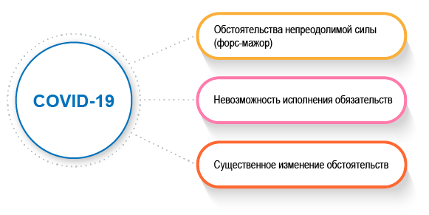
Справочно
Предлагаем ссылки по теме:
• Горячая линия Белорусской торгово-промышленной палаты для консультирования субъектов предпринимательской деятельности по вопросам форс-мажорных обстоятельств https://www.cci.by/ru/content/fors_major_beltpp.
• Горячая линия Торгово-промышленной палаты России для консультирования субъектов предпринимательской деятельности по вопросам форс-мажорных обстоятельств https://tpprf.ru/ru/news/otkrytie-goryachey-linii-dlya-predprinimateley-i350961/.
• справочная информация и рекомендации международным автомобильным перевозчикам в связи со вспышкой инфекции 2019-nCoV(коронавируса) http://bamap.org/information/news/2020_03_09_116440/;
• актуальная информация для перевозчиков о состоянии пунктов пропуска в разных странах http://bamap.org/information/o-situatsii-s-rasprostraneniem-koronavirusnoy-infektsii/;
• перечень сайтов белорусских загранучреждений http://belarusfacts.by/ru/catalog/;
• порядок получения справки о форс-мажоре в Белорусской торгово-промышленной палате https://www.cci.by/ru/content/force_majeure.

Юридическая компания BusinessAdvisers Law&Tax Firm и Адвокатское бюро «Хмылко, Ярмош и партнеры» 24 марта провела бесплатный вебинар «Форс-мажор и коронавирус: как работать при нестабильности». Вебинар доступен в записи после регистрации по ссылке https://enzostream.com/landing/webinar/force_majeure/web36/.

Влияние коронавируса на исполнение обязательств по договорам. Рекомендации юриста.
Может ли объявление карантина в организации, с которой заключен договор на техническое обслуживание медицинской техники, быть обстоятельством, подпадающим под форс-мажорные и являющимся основанием для невыполнения обязательств по договору?
В каких случаях невыполнение обязательств вследствие данных и других обстоятельств, связанных с мерами по противодействию распространению коронавируса, может быть признано форс-мажором?
Коронавирус и договоры. Должен ли туроператор вернуть турагентству деньги?
Коронавирус и договоры (в вопросах и ответах).
Форс-мажор: обстоятельства непреодолимой силы и освобождение от ответственности за неисполнение либо ненадлежащее исполнение обязательств.
Форс-мажор: непреодолимая сила и приостановление течения срока исковой давности.
Форс-мажор: формулируем договорные условия.
Обстоятельства непреодолимой силы в предпринимательских отношениях. Правовое регулирование и судебная практика.
О праве белорусской торгово-промышленной палаты свидетельствовать обстоятельства непреодолимой силы.
Форс-мажор: понятие и оговорки.
Действие обстоятельств непреодолимой силы для договора строительного подряда.
Обстоятельства непреодолимой силы (форс-мажор) в договоре подряда на выполнение проектных и изыскательских работ.
Алгоритм действий по получению разрешения Национального банка Республики Беларусь на продление срока завершения внешнеторговой операции.
Использование документов в электронном виде в договорных отношениях: судебная практика.
Возможность одностороннего отказа от договора: разбираем ситуацию.
Прекращение договора: отказ от исполнения договора и расторжение договора.
Прекращение договора: невозможность исполнения, прекращение обязательства на основании акта государственного органа, прекращение обязательства смертью гражданина или ликвидацией юридического лица.
События в Украине как форс-мажор при заключении и исполнении внешнеэкономических контрактов.
Прощение долга.
Защита от инфляционных потерь в договорной работе и суде.
Возможность изменения и расторжения договора в связи с изменением курса валюты (в вопросах и ответах).
Допускает ли гражданское законодательство приостановление действия договора?
Прекращение договора: прекращение обязательств исполнением, отступное, новация.
Проведение общего собрания участников хозяйственного общества в заочной форме.
Бюллетень для заочного голосования на внеочередном общем собрании участников общества с ограниченной ответственностью (пример).
Протокол заседания совета директоров о проведении внеочередного общего собрания участников хозяйственного общества в заочной форме (пример).
Извещение о проведении внеочередного общего собрания участников хозяйственного общества в заочной форме (пример).
Дополнительное соглашение к договору аренды недвижимого имущества об изменении арендной платы (в связи с существенным изменением обстоятельств).
Письмо с предложением об изменении договора аренды нежилых помещений (в связи с существенным изменением обстоятельств).

Советы кадровику
Дистанционная работа и работа на дому: памятка для кадровика.
Сезон ОРВИ: памятка кадровику.
Кем должна осуществляться комплектация аптечек в организации? Имеет ли право организация без лицензии на осуществление фармацевтической деятельности закупать лекарства у изготовителя и самостоятельно комплектовать аптечки?
Приказ о назначении лица, ответственного за наличие и комплектацию аптечек первой медицинской помощи (пример).
Приказ о проведении профилактических мероприятий в период острых сезонных заболеваний (пример).
Вправе ли организация по своей инициативе ввести карантин? Следует ли в связи с возникновением сложной эпидемиологической обстановки осуществлять в организации профилактические мероприятия для предупреждения распространения респираторных заболеваний?
Алгоритм действий при краткосрочном переходе работников на дистанционную работу.
Характеристика и особенности дистанционной работы с учетом норм главы 25¹ Трудового кодекса Республики Беларусь.
Дополнительное соглашение к контракту об изменении условия о работе, краткосрочный переход на дистанционную работу (пример).

Советы бухгалтеру
Профилактика во время сезонных заболеваний.
Возврат авиабилета в связи с отменой командировки.
Офисные аптечки: бухгалтерский и налоговый учет.
Бухгалтерский учет медицинских аптечек в бюджетных организациях.
Приобретение масок и антисептика для работников организации.
Приобретение антисептика для посетителей организации общепита.

Профилактические меры
В настоящее время Министерство здравоохранения Республики Беларусь проводит комплекс санитарно-противоэпидемических мероприятий, направленных на предупреждение распространения инфекции, вызванной коронавирусом 2019-nCoV.
Организациям также целесообразно провести комплекс профилактических мероприятий.
Комплекс профилактических мероприятий
1. Не допускать на работу лиц с признаками респираторной инфекции.
2. При наличии возможности организовать дистанционный способ работы, без посещения офиса.
3. Рекомендуется отменить зарубежные командировки работников до стабилизации эпидемиологической ситуации в мире.
4. Обеспечить возможность соблюдения гигиены рук работников - мытье рук с использованием мыла и/или антисептика для рук (предпочтительно на спиртовой основе), наличие аптечки первой медицинской помощи.
5. Обеспечить возможность использования работниками медицинских масок для лица, салфеток.
6. Организовать регулярную влажную уборку помещений и обработку всех поверхностей с использованием моющих и/или дезинфицирующих средств.
7. Организовать регулярное и частое проветривание помещений и увлажнение воздуха.
8. При организации питания работников использовать одноразовую посуду и т. д.

Более подробно об этих и иных профилактических мероприятиях см. на сайте Республиканского центра гигиены, эпидемиологии и общественного здоровья https://rcheph.by/news/koronaavirus-2019.html.

Медосвидетельствование граждан в связи с коронавирусом.
Аптечка первой медицинской помощи как элемент охраны труда.
Как нанимателю в связи с распространением инфекции, вызванной коронавирусом, организовать выполнение профилактических мероприятий? Нужно ли для этого издавать приказ?
Вправе ли наниматель временно отстранить работника от работы по причине болезни?
Вправе ли организация по своей инициативе ввести карантин? Следует ли в связи с возникновением сложной эпидемиологической обстановки осуществлять в организации профилактические мероприятия для предупреждения распространения респираторных заболеваний?
Как должны обозначаться места хранения аптечки первой медицинской помощи универсальной? Сколько аптечек должно быть в организации?
Как комплектуется и пополняется аптечка первой помощи универсальная?
Следует ли нанимателю назначить работников, ответственных за оказание первой помощи, за доступность средств первой помощи и за соединение со скорой помощью?
Охрана труда при временном переводе работника на другую работу к другому нанимателю.
Антикризисные меры для бизнеса в условиях пандемии
Пандемия COVID-19, закрытие границ, нестабильность на биржевых и валютных рынках представляют сегодня серьезный вызов обществу. Как сохранить бизнес, научиться работать в новых условиях поможет ежедневно обновляемая подборка материалов и новостей.
1. Горячее пособие «Ведение бизнеса в условиях пандемии».
2. Нормативные правовые акты.
Постановление Совета Министров от 25.03.2020 № 171 «О мерах по предотвращению завоза и распространения инфекции, вызванной коронавирусом COVID-19» | Лица, прибывшие в Беларусь из стран, в которых были случаи коронавируса, в течение 14 календарных дней со дня прибытия должны находиться в самоизоляции в домашних условиях. Такие лица не могут пересечь границу Беларуси до истечения срока самоизоляции. Также установлено, что водители, выполняющие транзитные перевозки грузов через Беларусь, между двумя пунктами пересечения границы Республики Беларусь обязаны проезжать только по республиканским автомобильным дорогам, на которых возможна остановка для отдыха и питания водителей, заправки транспортных средств, согласно утвержденному перечню
Постановление Совета Министров от 17.03.2020 № 149 «О введении временного запрета на вывоз отдельных видов товаров из Республики Беларусь» | Правительство с 19 марта до 1 июня запрещает вывоз отдельных видов товаров медназначения и химзащиты с территории Республики Беларусь вне зависимости от страны их происхождения, в том числе при помещении под таможенные процедуры экспорта, временного вывоза, переработки вне таможенной территории и реэкспорта
Приказ Минздрава от 16.03.2020 № 296 «О мерах по организации оказания медицинской помощи пациентам с признаками респираторной инфекции и принятию дополнительных противоэпидемических мер в организациях здравоохранения» | Утверждены перечень больничных организаций здравоохранения для оказания медпомощи пациентам с COVID-I9 и лицам, относящимся к контактам l-го и 2-го уровней, и предъявляемые к ним требования. Установлены порядок оплаты труда медработников, меры по оптимизации работы поликлиник, а также алгоритм консультаций в регистратуре и колл-центре поликлиник
Постановление Минздрава от 18.02.2020 № 9 «Об изменении постановления Министерства здравоохранения Республики Беларусь от 15 июня 2012 г. № 75» | Инфекция, вызванная коронавирусом COVID-19, включена в перечень заболеваний, представляющих опасность для здоровья населения
3. Бесплатные вебинары.
«Форс-мажор и коронавирус: как работать при нестабильности».
Провели юридическая компания BusinessAdvisers Law&Tax Firm и Адвокатское бюро «Хмылко, Ярмош и партнеры».
Вебинар доступен в записи после регистрации по ссылке.
«Защита интересов собственников бизнеса и топ-менеджеров во время банкротства. Советы адвокатов».
Провели адвокатское бюро «Сысуев, Бондарь и партнеры ЭсБиЭйч».
Вебинар доступен после регистрации по ссылке.
4. Новости.
27.03.2020 | Прибывшие в Беларусь обязаны самоизолироваться на 14 дней
27.03.2020 | Беларусь ужесточила порядок передвижения фур в период пандемии
27.03.2020 | Ранее уплаченные деньги следует вернуть клиенту в платежном терминале
27.03.2020 | Нацбанк принял меры по упрощению требований к кредитованию
26.03.2020 | Торгово-промышленная палата: что важно знать о форс-мажоре
26.03.2020 | Ввозные пошлины на товары первой необходимости в ЕАЭС будут снижены
26.03.2020 | В ЕАЭС отменили пошлины на медтовары и СИЗ для борьбы с коронавирусом
25.03.2020 | Рассматриваются варианты смягчения влияния коронавируса на экономику
25.03.2020 | «Уязвимые» организации смогут получить отсрочку по арендной плате
24.03.2020 | Прорабатывается вопрос отсрочки уплаты налогов для предприятий
23.03.2020 | Нацбанк рекомендовал банкам рассмотреть кредитные каникулы для граждан
23.03.2020 | Гигиенические нормы на предприятиях под контролем профсоюзов
20.03.2020 | Нацбанк поддержит реальный сектор экономики
19.03.2020 | Какие расходы возместит Белгосстрах в связи с коронавирусом
19.03.2020 | БАМАП оперативно информирует о трудностях на границе из-за пандемии
19.03.2020 | Из Беларуси временно нельзя вывозить товары медназначения и химзащиты
18.03.2020 | Какие меры предпринять работодателю по профилактике коронавируса
18.03.2020 | Минздрав определил, где будут лечить заболевших коронавирусом
12.03.2020 | Коронавирус нового типа отнесен к списку опасных заболеваний

Обзор нормативных правовых актов, зарегистрированных в Национальном реестре правовых актов Республики Беларусь
АНТИВИРУСНЫЕ МЕРЫ
Постановление Совета Министров Республики Беларусь от 25 марта 2020 г. № 171 «О мерах по предотвращению завоза и распространения инфекции, вызванной коронавирусом COVID-19» (зарегистрировано в НРПА 26 марта 2020 г. № 5/47931)
1. Лица, прибывшие в Республику Беларусь из стран, в которых регистрируются случаи инфекции COVID-19, в течение 14 календарных дней со дня прибытия в Республику Беларусь:
- должны находиться в самоизоляции в домашних условиях;
- не подлежат последующему пропуску через Государственную границу Республики Беларусь (до истечения срока самоизоляции).
Данные требования не распространяются:
на сотрудников дипломатических представительств, консульских учреждений иностранных государств в Республике Беларусь и аккредитованных по совместительству с резиденциями в других странах, международных организаций и их представительств, расположенных на территории Республики Беларусь, а также членов их семей;
глав и членов официальных делегаций;
водителей транспортных средств при выполнении международных автомобильных перевозок грузов;
членов экипажей воздушных судов, судов внутреннего водного транспорта, поездных бригад, локомотивных бригад международного железнодорожного сообщения;
иностранцев, следующих транзитом через территорию Республики Беларусь для возвращения к месту жительства.
Перечень стран, в которых регистрируются случаи инфекции COVID-19, размещается на сайте Министерства здравоохранения.
2. Даны поручения Министерству транспорта и коммуникаций, Государственному таможенному комитету, Транспортной инспекции Минтранса, Министерству здравоохранения, облисполкомам, Белорусскому государственному концерну по нефти и химии.
Постановление вступает в силу с 28 марта 2020 г.

ОХРАНА ТРУДА ПРИ ВРЕМЕННОМ ПЕРЕВОДЕ РАБОТНИКА НА ДРУГУЮ РАБОТУ К ДРУГОМУ НАНИМАТЕЛЮ
Наниматель имеет право временно перевести работника на другую работу, в том числе в другую местность, а также к другому нанимателю на основании письменного согласия работника на срок до 6 месяцев в течение календарного года, если иное не предусмотрено Трудовым кодексом Республики Беларусь (далее - ТК) (часть первая ст.32¹ ТК).
Другой наниматель обязан обеспечить работнику условия труда, соответствующие требованиям по охране труда, соблюдать требования по охране труда, а при отсутствии в нормативных правовых актах, в том числе обязательных для соблюдения технических нормативных правовых актах, требований по охране труда принимать необходимые меры, обеспечивающие сохранение жизни, здоровья и работоспособности работника в процессе трудовой деятельности. Иные обязанности другого нанимателя по обеспечению условий труда работника определяются договором между нанимателями (часть шестая ст.32¹ ТК).

Медицинский осмотр
Для обеспечения безопасности труда и предупреждения профессиональных заболеваний, а также в целях охраны здоровья работающие, занятые на работах с вредными и (или) опасными условиями труда или на работах, где в соответствии с законодательством есть необходимость в оценке состояния здоровья работающего на предмет его годности (негодности) к выполнению отдельных видов работ, проходят предварительные (при поступлении на работу) и периодические (в течение трудовой деятельности) обязательные медицинские осмотры, а также внеочередные медицинские осмотры при ухудшении состояния здоровья (часть первая ст.27 Закона Республики Беларусь от 23.06.2008 № 356-З «Об охране труда» в редакции от 18.12.2019, вступает в силу с 28 июня 2020 г. (далее - Закон)).
Поскольку работник переводится на другую работу к другому нанимателю, то необходимо учитывать, что условия труда в различных организациях могут отличаться даже для одинаковых профессий.
Таким образом, если работник временно переводится на другую работу с другими условиями труда, для выполнения которой требуется проведение предварительного медицинского осмотра, другой наниматель обязан направить его на такой медицинский осмотр.
Справочно
Порядок проведения предварительных и периодических обязательных медицинских осмотров работающих, занятых на работах с вредными и (или) опасными условиями труда и (или) на работах, где в соответствии с законодательством есть необходимость в профессиональном отборе, а также внеочередных медицинских осмотров работающих при ухудшении состояния их здоровья установленИнструкцией о порядке проведения обязательных и внеочередных медицинских осмотров работающих, утвержденной постановлением Министерства здравоохранения Республики Беларусь от 29.07.2019 № 74.

Средства индивидуальной защиты
На работах с вредными и (или) опасными условиями труда, а также на работах, связанных с загрязнением и (или) выполняемых в неблагоприятных температурных условиях, наниматель обязан обеспечить бесплатную выдачу работникам средств индивидуальной защиты в порядке, определяемом Министерством труда и социальной защиты Республики Беларусь (ст.28 Закона).
Работодатель в том числе обязан информировать работающих о полагающихся им СИЗ, а также обеспечить контроль за использованием и правильным применением СИЗ (абзац 6 части первой ст.17 Закона).
Таким образом, другой наниматель обязан обеспечить временного работника полагающимися ему СИЗ.
Наниматель обязан не допускать к работе (отстранить от работы) работника, не использующего требуемые СИЗ (п.3 части шестой ст.49 ТК).
Для предотвращения или уменьшения воздействия вредных и (или) опасных производственных факторов, а также для защиты от загрязнения наниматель предоставляет работникам СИЗ в объеме не менее установленного типовыми нормами.
Работникам, профессии рабочих и должности служащих которых предусмотрены в Типовых нормах бесплатной выдачи средств индивидуальной защиты работникам общих профессий и должностей для всех отраслей экономики, утвержденных постановлением Министерства труда и социальной защиты Республики Беларусь от 22.09.2006 № 110, СИЗ выдаются в соответствии с указанными нормами, если нормы выдачи СИЗ по этим профессиям рабочих и должностям служащих специально не предусмотрены в типовых нормах для отдельных отраслей экономики.
Не предусмотренные в типовых нормах СИЗ выдаются работникам для обеспечения их безопасности в зависимости от воздействующих вредных и (или) опасных производственных факторов на основании:
• аттестации рабочих мест по условиям труда (если ее проведение предусмотрено требованиями нормативных правовых актов);
• комплексной гигиенической оценки условий труда;
• оценки профессиональных рисков или требований нормативных правовых актов, технических нормативных правовых актов, содержащих требования по охране труда (п.11 Инструкции о порядке обеспечения работников средствами индивидуальной защиты, утвержденной постановлением Министерства труда и социальной защиты Республики Беларусь от 30.12.2008 № 209 (далее - Инструкция № 209)).
При этом периодом использования таких СИЗ будет «до износа» или они будут использоваться как дежурные.
Обеспечение работников СИЗ влечет существенные финансовые затраты для нанимателя. В связи с чем наниматель имеет право обеспечивать работников специальной одеждой, принадлежащей ему на праве аренды (п.22 Инструкции № 209).
Иные обязанности другого нанимателя по обеспечению условий труда работника определяются договором между нанимателями (часть шестая ст.32¹ ТК).
В договоре между нанимателями целесообразно определить в том числе обязанности каждой из сторон по обеспечению СИЗ работников. Например, работник продолжает использовать СИЗ, выданные ему нанимателем, с которым у него заключен трудовой договор, при этом другой наниматель обязан обеспечить работника недостающими СИЗ ввиду перевода последнего на другую работу.
Справочно
Для более детального изучения см. подборку: «Средства индивидуальной защиты».

Обучение, стажировка, инструктаж и проверка знаний работников по вопросам охраны труда
Одной из обязанностей нанимателя по обеспечению охраны труда является осуществление обучения, стажировки, инструктажа и проверки знаний работающих по вопросам охраны труда (абзац 5 части первой ст.17 Закона).
Другому нанимателю необходимо провести обучение, стажировку и проверку знаний по вопросам охраны труда в случаях и порядке, установленных Инструкцией о порядке обучения, стажировки, инструктажа и проверки знаний работающих по вопросам охраны труда, утвержденной постановлением Министерства труда и социальной защиты Республики Беларусь от 28.11.2008 № 175.
Так, другому нанимателю следует провести вводный инструктаж по охране труда, первичный инструктаж по охране труда на рабочем месте, внеплановый и целевой инструктажи.
Справочно
Подробно см. материал «Виды инструктажей по охране труда».

Отстранение от работы
Порядок отстранения от работы установлен ст.49 ТК.
При временном переводе на основании ст.32¹ ТК у работника временно имеются два нанимателя - с которым у него заключен трудовой договор и у которого он временно выполняет работу.
Поскольку другой наниматель обязан соблюдать требования по охране труда в случаях, перечисленных в частях четвертой ишестой ст.49 ТК, обязанность отстранить работника от работы лежит на нанимателе, у которого работник выполняет работу.
23.03.2020 Алексей Штейнер, юрист, специалист по трудовому законодательству и законодательству об охране труда
Все организации и предприятия
У сотрудников организаций, оказывающих услуги населению, перед началом работы необходимо измерять температуру. Если она повышенная, отстранять от работы. Результаты измерений вносить в журнал.
Количество работников в сменах ограничить. Перерыв между сменами сделать не меньше 30 минут. Из посторонних лиц на территории предприятия разрешить находиться только специалистам ремонтных организаций в масках.
Совещания, семинары и заседания проводить с использованием аудио- и видеоконференций. Командировки отменить.
Для уборки помещений использовать моющие и дезинфицирующие средства. Наладить работу вентиляции и кондиционеров.
Все работники, контактирующие с посетителями, должны быть в масках, перчатках и регулярно пользоваться антисептиками для рук.
Для некоторых организаций (учреждений, объектов) вводятся дополнительные правила и требования.
Детсады, школы и иные учреждения образования
Детсады продолжают работу, но родители вправе ребенка туда не водить. При этом за ним сохраняется место, а плата не взимается. Сотрудники детсада не должны ходить из группы в группу.
Родители школьников сами решают, отправлять ли ребенка в школу. Причем дети должны находиться только в своем классе и не контактировать с другими классами.
Остальным учреждениям образования и вузам рекомендуется перейти на дистанционное обучение или организовать занятия по индивидуальному графику. В выходные студенты должны оставаться там, где находятся, и не уезжать в другие населенные пункты.
В спортивные залы и на стадионы учебных заведений посторонним ходить запрещается.
Социальные учреждения и центры соцобслуживания
Запрещаются посещения в домах-интернатах для престарелых и инвалидов. Персонал и проживающие обязаны использовать маски.
Центры соцобслуживания должны покупать продукты и лекарства для пожилых граждан и помогать им оплачивать коммунальные и иные услуги. При посещении таких граждан на дому сотрудникам центров и иных организаций, помимо масок, следует использовать перчатки и антисептик для обработки рук.
Общежития, гостиницы и жилфонд
Общежития не вправе пропускать посторонних и проводить массовые мероприятия.
У постояльцев в гостиницах требуется ежедневно измерять температуру. Заселять их нужно на разных этажах и в разных концах коридора.
Специалисты ремонтных и иных организаций должны перенести посещение квартир для обслуживания приборов учета и т.д. Подъезды в домах необходимо убирать моющими и дезинфицирующими средствами, обрабатывать дверные ручки, поручни, выключатели и т.д.
Рестораны, кафе, столовые
Все объекты общепита (рестораны, кафе, бары, столовые, буфеты, летние кафе и т.д.) должны:
— установить столы для посетителей на расстоянии от 1,5 м;
— после 15:00 делать технологический перерыв для дезинфекции помещений и оборудования продолжительностью не менее 1 часа;
— отказаться от проведения любых заказных мероприятий (свадьбы, поминки, корпоративы и т.д.).
Справочно
Под объектами общепита понимаются объекты по производству, продаже и организации потребления продукции общепита, оснащенные соответствующим оборудованием <*>. К ним относятся:
— стационарные объекты (капитальные строения, здания, сооружения) или их части. Например, бары, рестораны;
— нестационарные, а именно временные конструкции, летние (сезонные) кафе. К примеру, фудтраки.
Автобусы, троллейбусы, метро
Остается обязательным производственный контроль за санитарным содержанием общественного транспорта. Это требование касается не только автобусов, электробусов, троллейбусов, трамваев, маршруток, составов метро и т.д., но и автовокзалов, автостанций. При автоперевозках пассажиров следует обеспечить:
— проведение профилактических и дезинфекционных мероприятий;
— запас дезинфицирующих средств;
— условия для соблюдения работниками и пассажирами правил личной гигиены.
Церкви, костелы, храмы и т.д.
В культовых учреждениях необходимо обеспечить регулярное:
— мытье и антисептику рук;
— уборку помещений с использованием дезинфицирующих средств;
— проветривание;
— дезинфекцию мебели, дверных ручек; икон, к которым прикладываются прихожане; утвари и богослужебных сосудов.
Кинотеатры, ТРЦ, магазины, библиотеки
Запрещается проведение ярмарок, выставок, групповых презентаций, дегустаций, рекламных акций, любых массовых мероприятий. Приостанавливается работа читальных залов.
Вместе с тем продолжат работать дискотеки, ночные клубы, кальянные, боулинг, бильярдные, компьютерные клубы. Однако их владельцам рекомендуется рассмотреть целесообразность этого и учитывать санитарно-эпидемиологическую обстановку.
Кинотеатры, театры и тому подобные заведения должны обеспечить между посетителями дистанцию не менее 1,5 м.
Парикмахерские, салоны красоты, тату-студии, нейл-бары
В работе эти заведения должны:
— принимать клиентов только по предварительной записи;
— выдерживать интервал между ними минимум 5 минут;
— соблюдать масочный режим для персонала.

Предоставленная информация подготовлена с помощью открытых источников сети Инетрнет и материалов подготовленых аналитической редакцией АПС «Бизнес-Инфо»

